Ampler: Smarte Elektromobilität trifft das Lebensgefühl der Stadt
Inkognito-E-Bikes für das Pendeln mit Stil

So stylisch war der Weg in's Büro noch nie: Die drei Pedelec-Modelle Curt, Stellar und Stout lassen sich per Smartphone-App bedienen und sind trotz minimalistischen Designs verkehrssicher ausgestattet. Dank ihres außergewöhnlich leichten Gewichts, trotzen sie allen Großstadthindernissen, kommen mit einer Aufladung bis zu 70 Kilometer weit und liefern auch mit elektrischem Antrieb authentisches Fahr(rad)gefühl.

Ampler E-Bikes sind speziell für den städtischen Raum und das Pendeln zur Arbeit konzipiert. Der Akku versteckt sich im Unterrohr und erst bei genauerem Hinsehen werden die Pedelecs als solche enttarnt. Ein Pluspunkt in Sachen Optik und Diebstahlvermeidung. Das schlanke Design verzichtet zudem auf sperrige Displays. Stattdessen, lassen sich über eine eigens entwickelte Mobile-App alle Feineinstellungen vornehmen, das Licht ein- und ausschalten oder bspw. Routen aufzeichnen. Weil Ampler Pedelecs so außergewöhnlich leicht sind, manövrieren sie spielend durch den urbanen Dschungel samt Hausfluren, Treppenhäusern und U-Bahnhöfen. Wenn Garage oder Fahrradkeller Mangelware sind, trägt man sie einfach in die Wohnung.
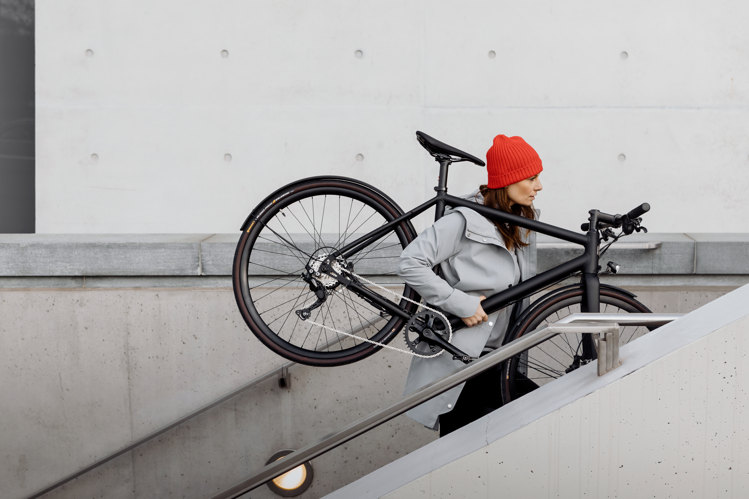
Möglichst weite Strecken zurückzulegen, wird dank der zwei Unterstützungsstufen des 250 W Hinterrad-Nabenmotors zum Vergnügen. Ist der Akku mal leer, fahren sich die Bikes wie klassische Fahrräder einfach weiter. Über ein Ambassador-Programm, lassen sich Testfahrten in Deutschland, Österreich und der Schweiz kostenlos online vereinbaren. Muss ein Ampler mal zum Service, steht ein großes Partnerhändler-Netzwerk bereit. Über Business Bike, Job Rad oder Klarna, lassen sich die City-Commuter mit den versteckten Superkräften zudem bequem leasen.
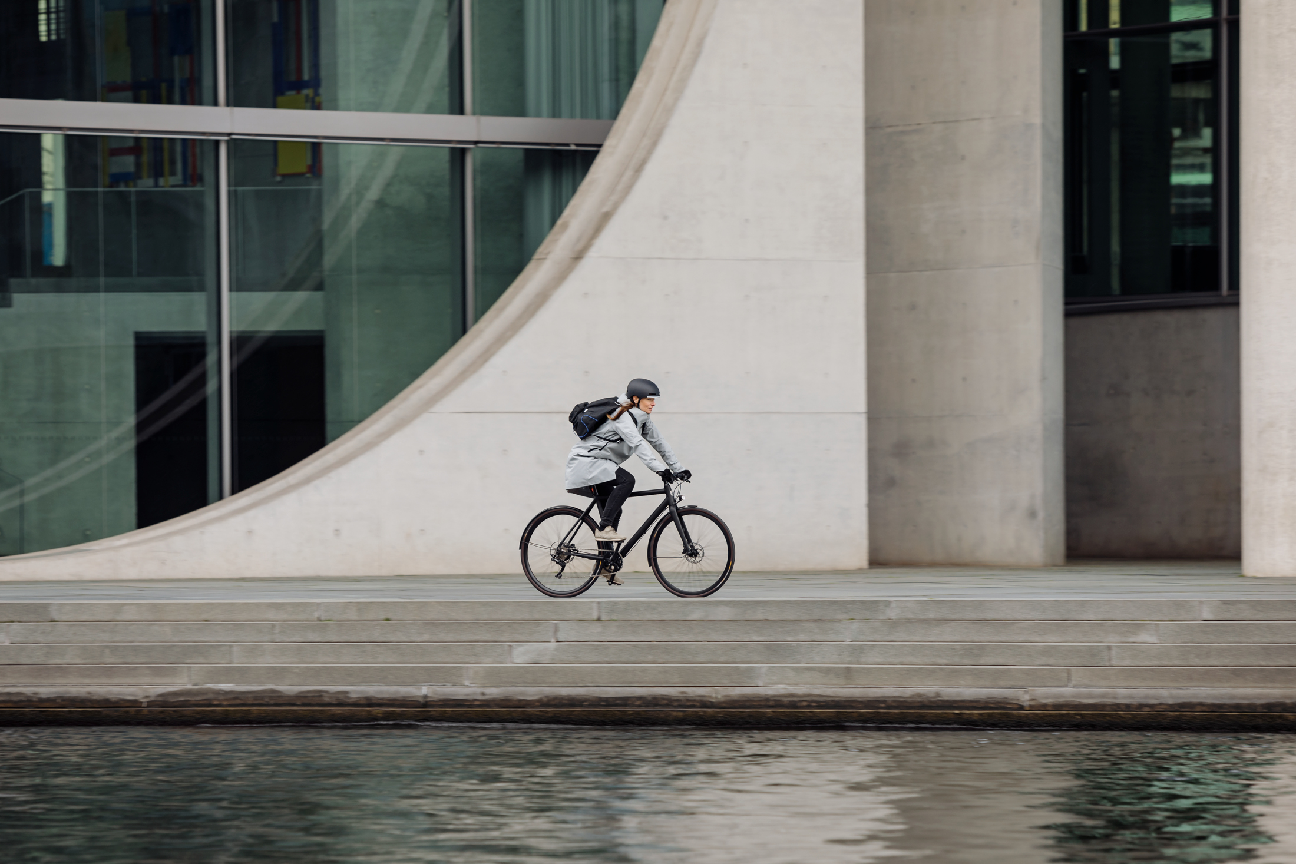

Curt: Knight Rider in umweltfreundlich
Das schnittige Curt in mattem Schwarz lässt auf den ersten Blick nicht vermuten, dass er einen Akku im Gepäck hat. In seinem sportlichen Rennrad-Look-and-Feel mit wartungsarmem Gates-Carbon-Riemenantrieb wiegt das Single-Speed gerade mal 13,5 kg.
Trotz des geringen Gewichts, ist der Minimalist unter den elektrifizierten Stadtspezialisten mit Busch+Müller Eyc Frontlicht, in die Sattelstütze integriertem Lightskin-Rücklicht, Schutzblechen und pannensicheren Continental Grand Prix 4-Season Reifen voll ausgestattet. Zudem sorgt eine Steckachse am Vorderrad für ein kontrolliertes Fahrgefühl und die leichte Voll Carbon-Gabel (1 1/8"- 1 1/2") spart Gewicht. Asymmetrische 28 mm Felgen mit versiegelten Naben (36H) und hydraulische Scheibenbremsen komplettieren das kühne Stadtrad. Wahlweise ist Curt auch mit Kette und Shimano Deore M6000 10-Gang-Schaltung erhältlich (14,3 kg). Preis: 2890 €
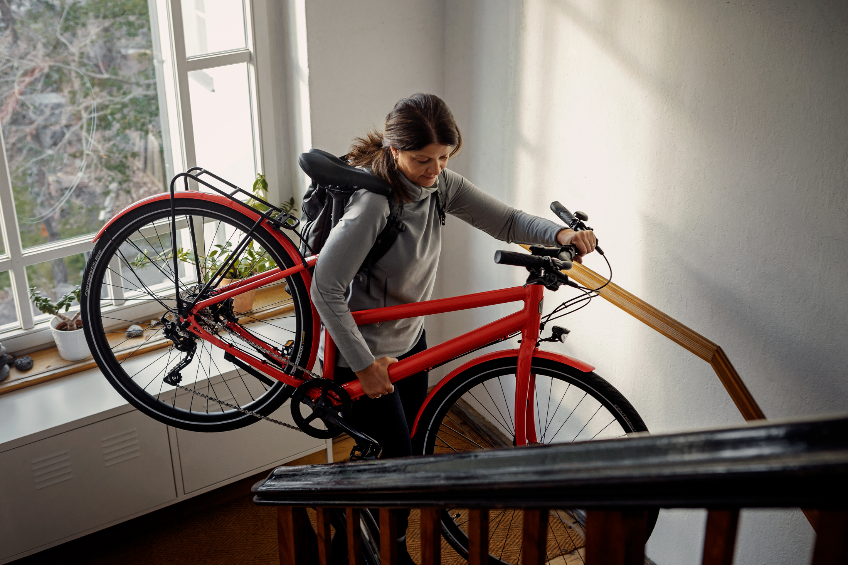
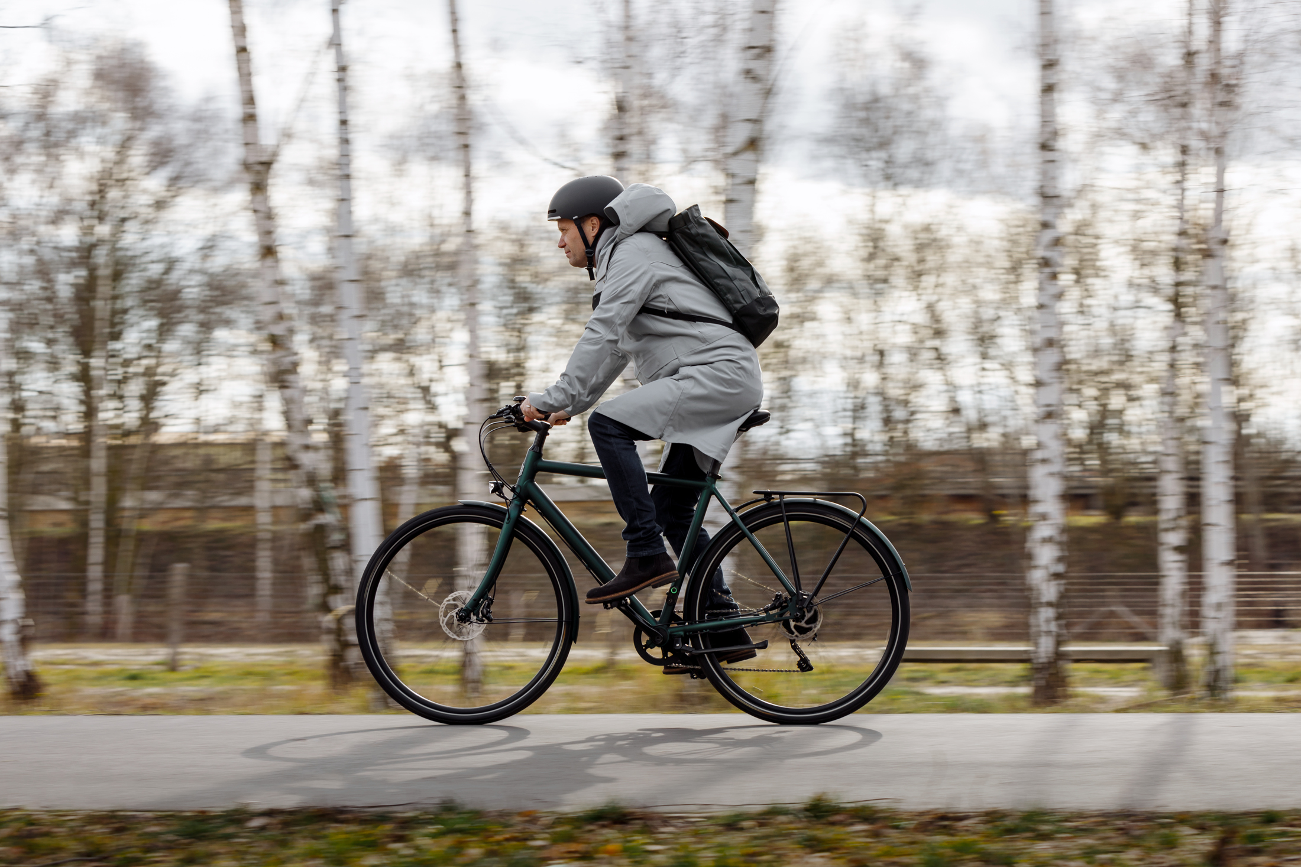

Stellar & Stout: Für Stadtreisende mit Stil

Die urbanen Commuter Stellar und Stout (17,2 kg) sind auf Komfort und Vielseitigkeit in allen Fahrsituationen auf unterschiedlichsten Straßenbelägen ausgelegt. Dank Gepäckträger, werden sie im Handumdrehen vom Stadtflitzer zum Packesel und meistern den Weg zur Arbeit ebenso zuverlässig, wie den Wocheneinkauf.
Stellar mit Tiefeinstieg ist in den Farbvarianten Space Blue oder Racing Red erhältlich, Stout mit Diamantrahmen kleidet sich in elegantem Pine Green oder Graphite Grey. Beide Modelle fahren mit Shimano Deore RD-T6000 10-fach Schaltwerk, hydraulischen Shimano Deore T6000 Scheibenbremsen, pannensicheren Continental Top Contact II Reifen und einer Steckachse für vereinfachten Radwechsel und eine bessere Zentrierung. Preis: 2490 €

Lieferumfang:
Fahrrad, Ladegerät, Schutzbleche, integriertes Licht & Beleuchtung, Reflektoren, Gepäckträger (Stellar und Stout Modelle). StVO konform.
Optional:
Fahrradschloss, zusätzliches Ladegerät, Anhänger-Adapter, Fahrradversicherung

ÜBER AMPLER
Mit tausenden verkauften und gelieferten E-Bikes seit Amplers Markteinführung in 2016, verfolgt die Direktvertriebsfirma stetig ihre Mission, mit ihren leichten und agilen E-Bikes eine bessere Pendler-Erfahrung zu schaffen. Zurzeit arbeiten über 50 Mitarbeiter für Ampler in den zwei Büros in Berlin und Tallinn. Der Ampler Bikes Showroom und Flagshipstore befindet sich im lebendigen Berliner Bezirk Prenzlauer Berg in der Kollwitzstraße 47. Dieser ist Dreh- und Angelpunkt für alle Deutschen und Zentraleuropäischen Abwicklungen, außerdem Ort für Ladenverkäufe, Testfahrtencenter und Servicewerkstatt.

„Wir sehen das elektrifizierte Ampler als zeitgemäße Fortentwicklung des gewöhnlichen Fahrrads an. Wir fahren zwar immer noch Rad, allerdings mit einer smarten, neuen Generation von Fahrrädern.” – Ampler Bikes

https://amplerbikes.com/de
https://www.facebook.com/amplerbikes/
https://www.instagram.com/amplerbikes

Medienkontakt & Testanfragen:
Dani O. Kommunikation | Dani Odesser | dani@dani-o.com | +49 (0)170 3131812

Newsroom: https://dani-o-comms.prezly.com/category/ampler
Bildmaterial: https://dani-o-comms.prezly.com/media/album/8758

Belegexemplare erbeten. Danke!

